Laboratorio 01 - Introducción a Prolog
Ejercicio 1
- ¿Existe un vuelo directo de Bogotá a Medellín?.
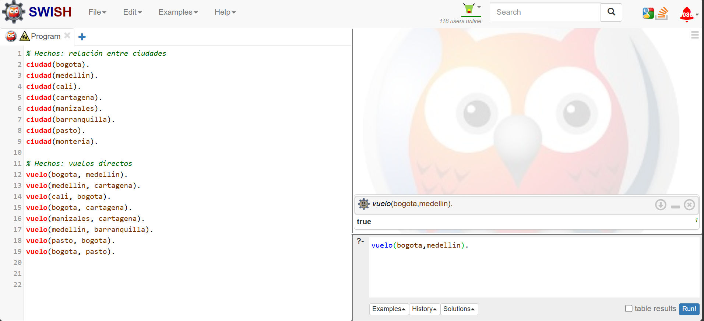
2.¿Qué destinos se pueden alcanzar directamente desde Bogotá?.
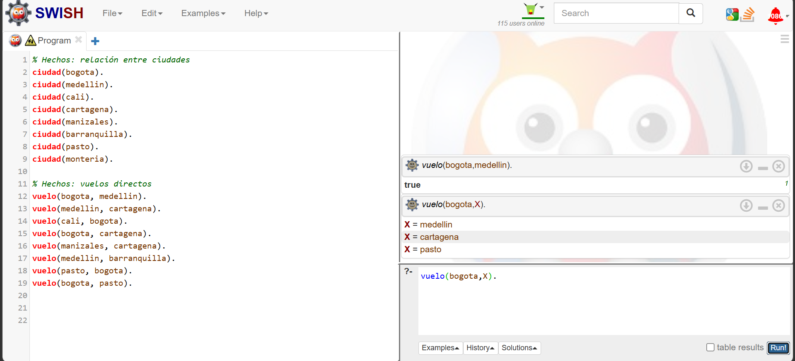

3. ¿Desde que destinos se puede alcanzar Medellin?
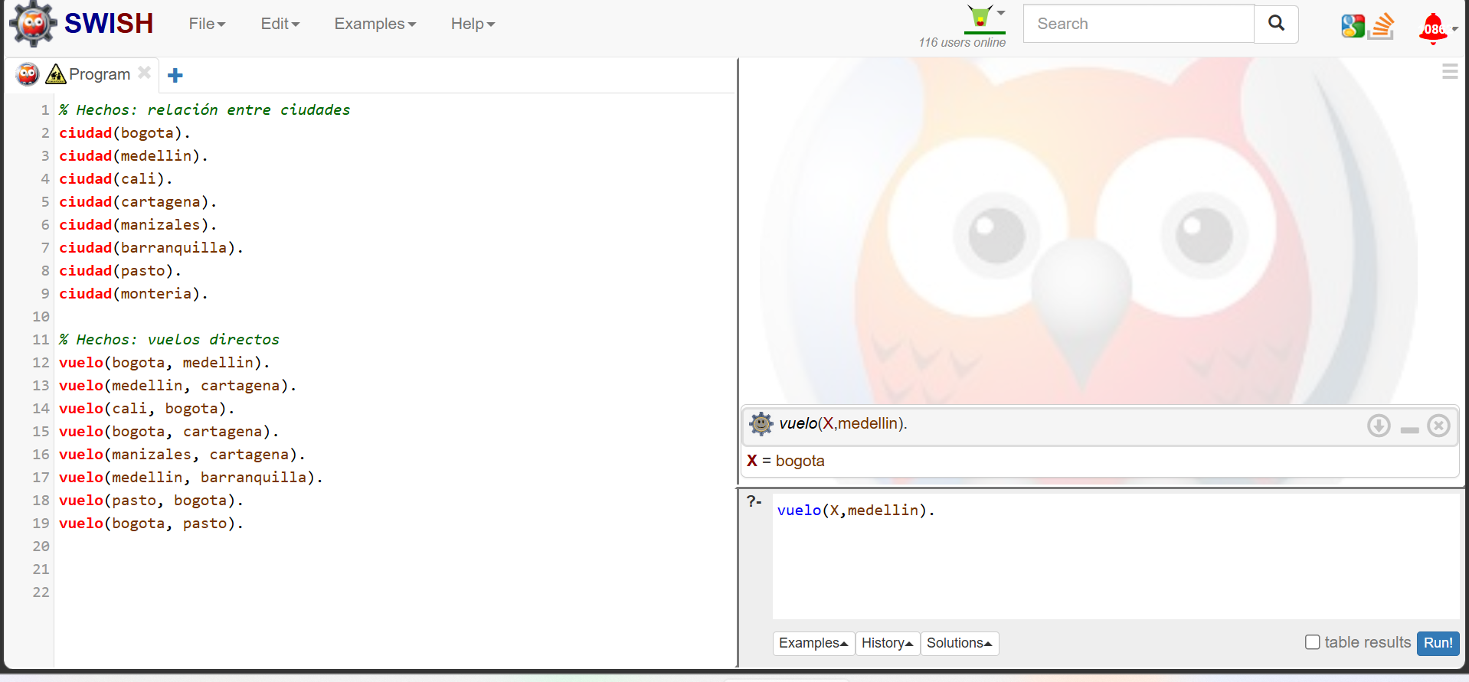

- 4. ¿Hay alguna forma de llegar directamente a cali?
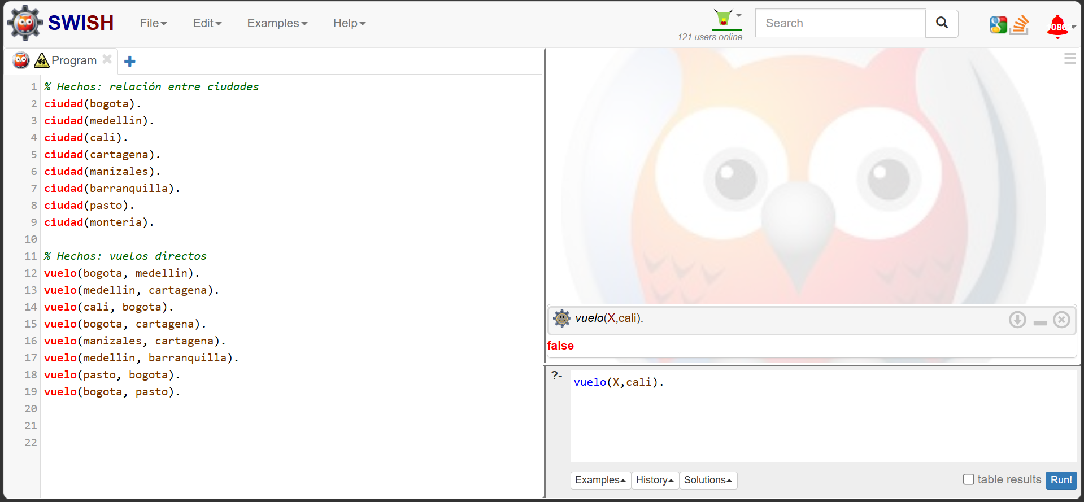

Ejercicio 2
- Determine si dos ciudades están conectadas mediante una escala.
  - Ahora, verifica si existe una conexión de Bogotá a Barranquilla.
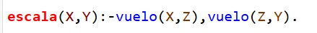
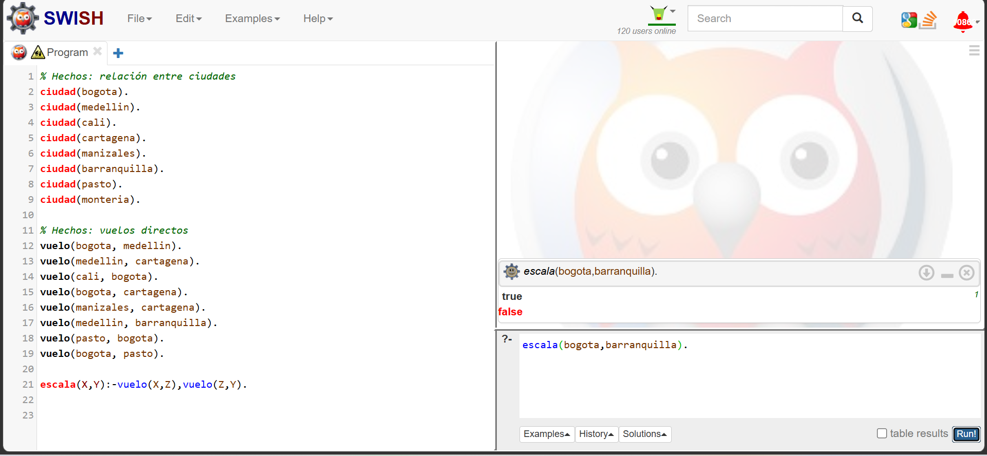
Encuentra todas las ciudades a las que se puede llegar desde Cali con una escala.
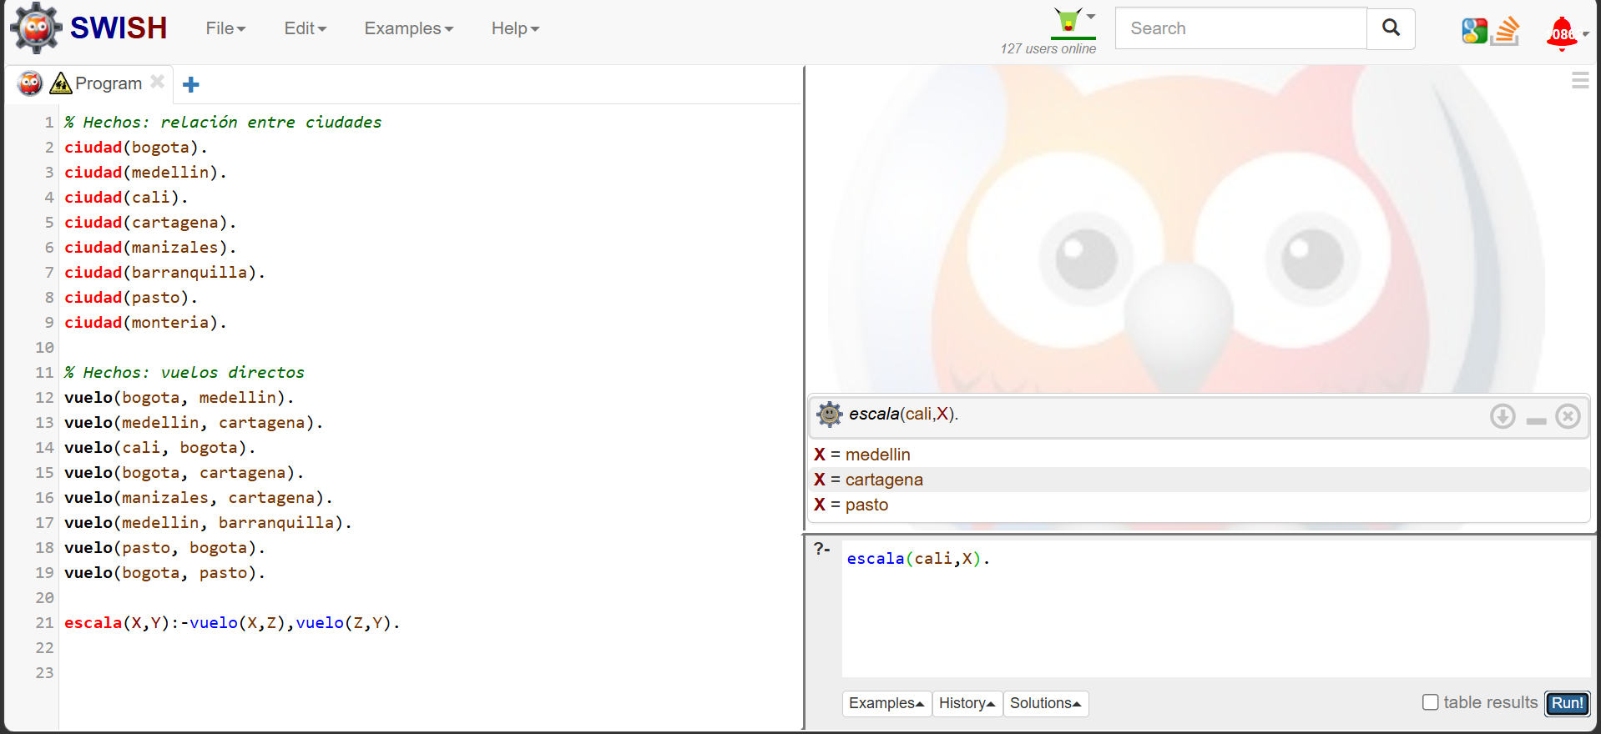

- Define una regla viaje que sea cierta si existe un vuelo directo o con una escala entre dos ciudades (no usar recursion).
  - Ahora, verifica si existe un viaje posible de Bogotá a Pasto.
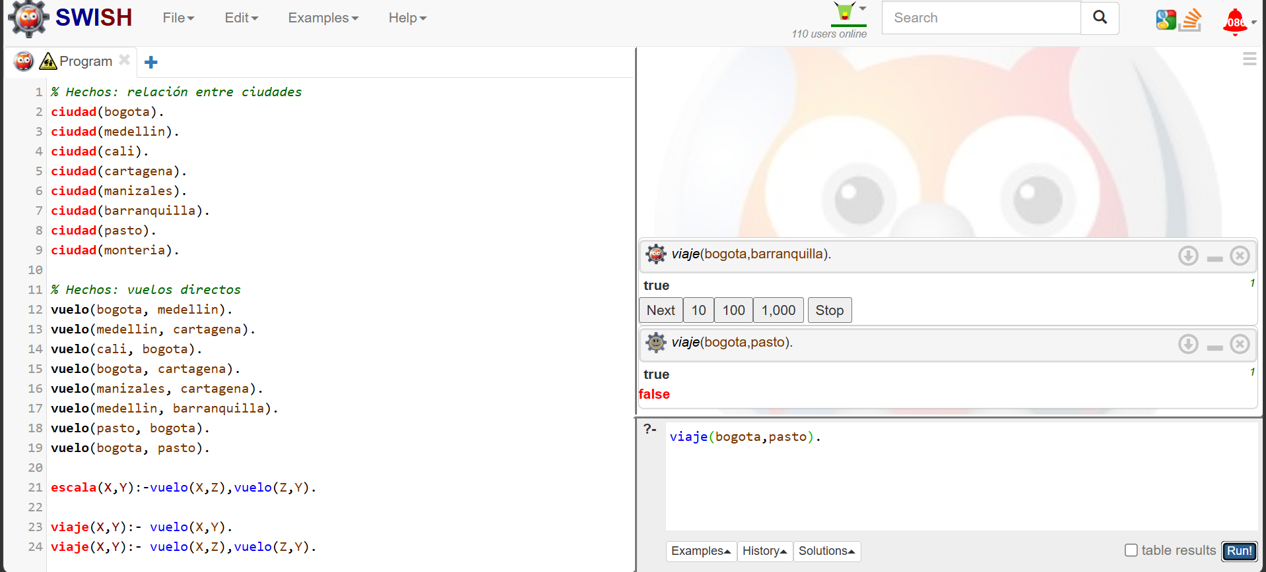

Define una regla destinos que devuelva todos los destinos alcanzables directamente desde una ciudad.

Define una regla que determine si una persona tiene un perro.
  - Ahora, encuentra los dueños de perros.

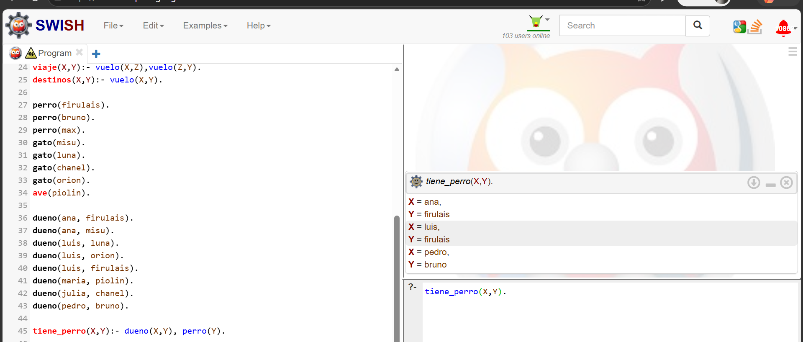
Define una regla que determine si una persona tiene un gato.
Ahora, encuentra los dueños de gatos.
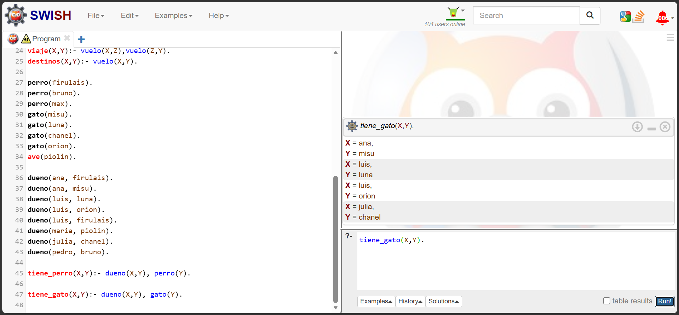

Define una regla que determine si una persona tiene multiples mascotas.
Ahora, encuentra los dueños de multiple tipos de mascota.
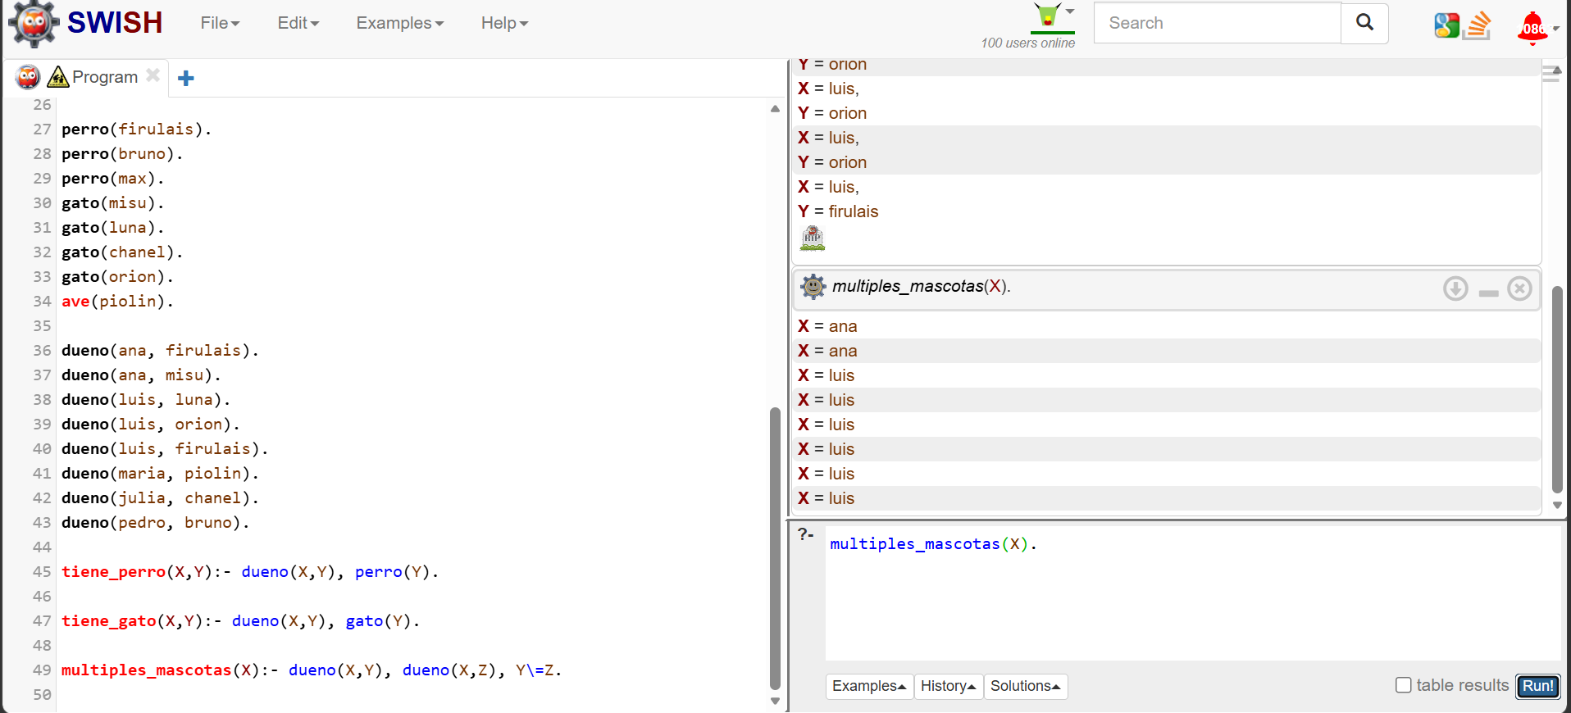
- Define una regla amante_animales para identificar dueños que tienen tanto perro como gato.

